Муниципальное автономное дошкольное образовательное учреждение –
детский сад № 208
620072, г. Екатеринбург, ул. Рассветная, 3а
Тел. (343)222-67-37, факс (343)222-66-99, e-mail: mdou_208@mail.ru, www.mdou208.ru

Конспект познавательной деятельности с использованием ИКТ в рамках проекта «Богатства природы России»
Тема: «Климатические зоны России»
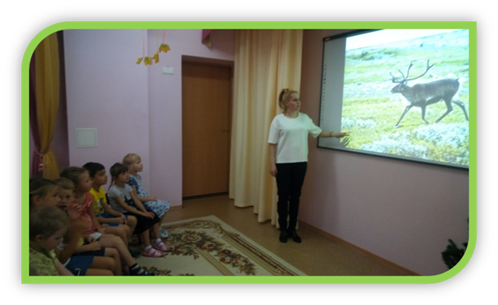

Подготовила и провела: Гимжаускас Е.Н.,
воспитатель, 1КК

Екатеринбург 2018
Цель: ознакомление старших дошкольников с природно-климатическими зонами земли
Программное содержание: познакомить детей с климатическими зонами России: тундрой, тайгой, средней полосой, степью; формировать в представлении детей образ огромной по территории Родины, воспитывать патриотические чувства.
Оборудование и материалы: иллюстрации с изображением разных климатических зон, животных, растений, атрибуты для игры «С какого дерева листок».
Ход занятия:
- Ребята, ни одна страна в мире не имеет такой богатой и разнообразной природы, как Россия.
- Как вы думаете, почему? (Ответы детей).
- Правильно, потому что наша страна – самая большая в мире!
На севере нашей страны очень холодно. Там можно увидеть льдины, айсберги, вечные снега, а на юге протянулись жаркие пустыни.
Давайте мы, сегодня совершим путешествие по нашей стране и увидим всё своими глазами.
- На чём отправимся в путешествие? (Дети предлагают варианты. Воспитатель вместе с детьми обсуждает, что можно увидеть, если лететь на самолёте, ехать на поезде? Все вместе выбирают автобус. Дети садятся на стулья, поставленные в два ряда)
- Рассаживайтесь поудобнее, отправляемся.
Мы в автобусе сейчас
По России едем,
Что увидим – всем расскажем,
Как домой приедем!
Л. Осипова
- Ну вот, мы с вами добрались до Крайнего Севера! (Показ иллюстрации с изображением тундры).
- Посмотрите, природа Крайнего Севера, такая же, как в нашем посёлке? (Ответы детей).
- А чего не видно на фотографии? (Ответы детей)
- Правильно, здесь нет лесов, на многие, многие километры простирается тундра – земля с бедной, скудной растительностью. Ведь на севере нашей Родины очень холодно. Зима там длинная, а лето короткое. Поэтому почва не успевает прогреться, а растения не успевают вырастать. В основном в тундре растут мох, лишайники, грибы, ягоды, очень маленькие деревца, которые называют карликовыми.
- Ой, посмотрите, какие-то животные показались вдалеке! (Показ иллюстраций) Вы их узнаёте? (Ответы детей)
- Да, это белый медведь и олень – главные животные тундры. Они не боятся северных снегов, льда и мороза – толстый мех и шкура защищают их от стужи.
Продолжаем наше путешествие, садитесь в автобус, поехали.
- Постепенно заканчивается тундра и начинается тайга. Это густые, хвойные леса.
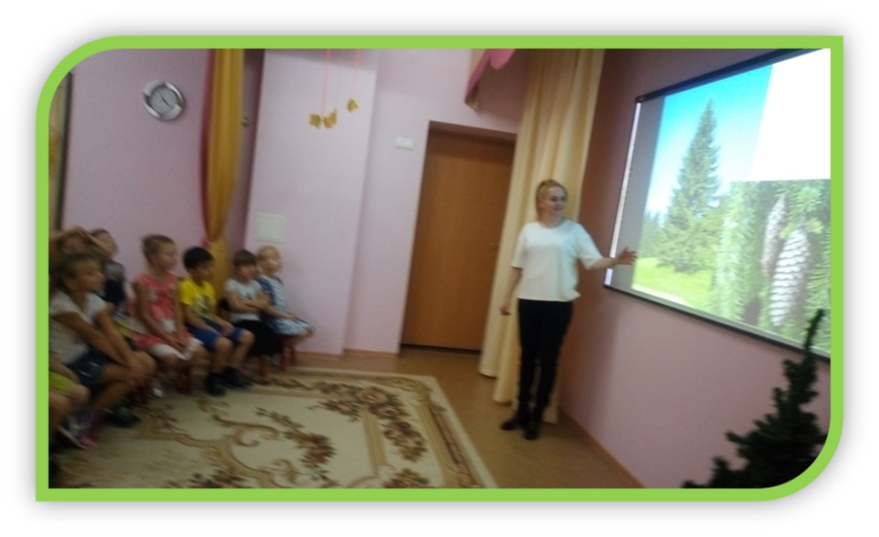
- Что значит хвойные леса? (Ответы детей)
- Какие хвойные деревья в них растут? (Ответы детей. Каждый ответ детей воспитатель сопровождает показом иллюстрации)
- Есть в тайге ещё одно хвойное дерево – кедр. Оно даёт людям очень ценные, полезные для здоровья орешки – кедровые. Давайте их попробуем. (Все пробуют кедровые орешки)
- Растительный мир тайги очень богат. Деревья в тайге образуют непроходимые заросли – настоящую чащу. Если человек пойдёт в тайгу один, то может очень легко заблудиться.
- Животных в тайге очень, очень много! Это и медведи, и белки, и лисы, и бурундуки. Но есть и такие животные, которых вы не очень хорошо знаете, потому что они не живут в лесах нашего родного края. Посмотрите на картинки: это куница, рысь, соболь. (Показ иллюстраций).
- Тайга даёт человеку прекрасный строительный материал – ценные породы деревьев, а так же грибы, ягоды, лекарственные растения.
Отправляемся дальше.
- Посмотрите, как меняется лес. (Показ иллюстрации) Появляются дубы, берёзы, липы, клёны, орешник.
- Вам знакомы эти деревья? (Ответы детей)
- Верно, это деревья лесов средней полосы России. Здесь живём мы с вами.
- Лес, в котором есть хвойные и лиственные деревья, называется смешанным.
- Давайте поиграем в игру «С какого дерева листок»
- Ребята, а какое дерево встречается в наших лесах чаще всего? (Ответы детей)
- Правильно, берёза. Это любимое Российское дерево. Берёзу можно увидеть и в лесу, и в городе, и около нашего детского сада. Посмотрите, какая она стройная, красивая! (Показ иллюстрации)
- Животные смешанных лесов вам хорошо знакомы, назовите их. (Дети называют, а воспитатель показывает иллюстрации: медведь, заяц, волк, лиса, белка, ёж, кабан).
Проводится игра «Чьи припасы?»
Ход игры: Воспитатель показывает детям иллюстрации с изображением орешков, грибов, яблок, бочки мёда, малины, морковки, семечек. Предлагает отгадать: кто забыл свои припасы, и вернуть их в хозяину. В случае правильного ответа рядом с картинкой с изображением припасов появляется картинка с изображением хозяина: белка, ёжик, медведь, заяц, мышка.
Едем дальше.
Лес постепенно меняется. Посмотрите, деревьев становится всё меньше. Неужели это опять тундра? Конечно, нет! Ведь мы двигаемся на юг, значит, солнышко греет всё сильнее и сильнее. Начинаются степи. (Показ иллюстрации).
- В начале лета степи напоминают яркие ковры, так много трав и цветов в степи: шалфей луговой, душица, румянка, ковыль и др. Живут в степях суслики, бурундуки, мыши, змеи. А за степью начинаются берега Чёрного и Каспийского морей. (Показ иллюстраций)
Это юг России. Погода здесь тёплая, зима короткая и очень мягкая, а лето жаркое и длинное. Здесь растут Кипарисы, олеандры, акации.
Юг России – любимое место отдыха россиян. Люди приезжают сюда летом, чтобы позагорать, поплавать в море, набраться мил и здоровья на целый год. Многие из вас здесь уже побывали. Расскажите о своём путешествии. (Рассказы детей).
Итог занятия:
- Ну, вот и подошло к концу наше путешествие, пора возвращаться. Сегодня мы с вами узнали, как разнообразна и богата природа нашей страны России.

